|  |
| --- |
| **CAHIER DES CHARGES**    **CRÉATION D’UN SITE INTERNET**  **TRAVELOG** |

SOMMAIRE

Sommaire ………………………………………………………………………….... Page 1

A. PRÉSENTATION DU SITE

Présentation générale du projet …………………………………………………... Page 2

Les objectifs du site .......................................................................................... Page 2

Les cibles .......................................................................................................... Page 2

Périmètre du projet ........................................................................................... Page 3

B. GRAPHISME ET ERGONOMIE

Présentation des IHM et de leurs fonctionnalités page par page

*Inscription* ..…………………………………………………………………... Page 4

*Connexion* .............................................................................................. Page 6

*Accueil* ………………………………………………………………………... Page 8

*Menus notifications et demandes d’amis* ………………………………… Page 10

*Profil* ..................................................................................................... Page 11

*Editer mon profil 1/2* ……….………………………………………………. Page 13

*Editer mon profil 2/2* …………….…………………………………………. Page 15

*Suppression de compte* …………………………………………………... Page 19

*Liste d’amis* …………….…………………………………………………... Page 20

*Les voyages d’un autre utilisateur …*…………………………………….. Page 22

*Mes voyages* ……………………………………………………………….. Page 23

*Création de voyage* ………………………………………………………… Page 24

*Page voyage d’un autre utilisateur* ………….......................................... Page 27

*Mon voyage* ………………………….……….......................................... Page 29

*Ecrire un commentaire* …………………………………………………….. Page 31

*Suppression de son voyage* ……………………………………………… Page 32

*Modification de mon voyage* ………………………………………………. Page 33

*Contacter les administrateurs du site* …………………………………… Page 35

*Contacter un autre utilisateur ……*...……..…………………….………… Page 37

La charte graphique ......................................................................................... Page 39

Maquettage ..................................................................................................... Page 40

C. SPÉCIFICITÉS

Contraintes techniques .................................................................................... Page 41

Le planning ...................................................................................................... Page 41

1. PRÉSENTATION DU SITE

**Présentation générale du projet**

Après concertation, le thème retenu pour notre session est le suivant : les voyages. Pour notre projet fil rouge, nous avons fait le choix de créer un véritable réseau social pour les voyageurs. Car à ce jour, les globe-trotteurs se dispersent sur Facebook, Snapchat, Instagram… L’idée est de leur offrir un espace d‘échanges, adapté à leurs besoins, et qui porte le nom de Travelog (ce qui signifie “carnet de route” en anglais).

**Les objectifs du site**

* Pour ceux qui créent un compte : partager des voyages, des bons plans avec les autres, mais aussi se créer des souvenirs en concentrant des textes, photos et vidéos en un seul endroit.
* Pour les autres : s’évader, avoir des retours d’expérience, s’inspirer pour les prochains voyages…Mais aussi s’assurer que nos proches passent un bon voyage en suivant leurs aventures !
* Avant tout : du partage et de l’interaction car il s’agit d’un réseau social.

**Les cibles**

Des particuliers de tous horizons :

* Des personnes qui aiment voyager, s’évader ou qui souhaiteraient suivre le voyage de leurs proches.
* Ceux qui ont des questions ou des doutes sur leur future destination et qui cherchent des conseils auprès d’autres utilisateurs.

*Quel volume de trafic visez-vous pour votre site ?*

Ce réseau social a une portée mondiale, et cible tous les voyageurs, nous attendons donc un volume important de trafic.

*Quel volume de contact visez-vous pour votre site ?*

L’interaction est au cœur de notre projet, que ce soit entre les utilisateurs, mais aussi vis-à-vis des administrateurs qui auront la tâche de modérer les commentaires pouvant être signalés par les utilisateurs eux-mêmes.

*Combien de pages et combien de services votre site va-t-il contenir ?*

Les pages :

* Connexion
* Inscription
* Accueil
* Profil
* Editer mon profil 1/2
* Editer mon profil 2/2
* Liste d’amis
* Les voyages d’un autre utilisateur
* Mes voyages
* Création voyage
* Le voyage d’un autre utilisateur
* Mon voyage
* Modification de mon voyage
* Contacter les administrateurs du site
* Contacter un autre utilisateur

Les services :

* Trouver des conseils et informations utiles avant de voyager.
* Permettre à des amoureux du voyage de se rencontrer.
* Possibilité de créer sa page voyage et de la tenir à jour.

**Périmètre du projet**

Votre site sera-t-il multilingue ?

Bien sûr, puisqu’il s’agit d’un réseau social mondial.

Le site doit-il avoir une version mobile ou une application dédiée ?

Notre site sera compatible pour PC, tablettes et smartphones.

Quelles sont les spécificités (utilisation de la géolocalisation, création de compte, création d’un multi-site, etc.) ?

Détail des fonctionnalités ci-dessous.

1. GRAPHISME ET ERGONOMIE

**Présentation des IHM et de leurs fonctionnalités**

Inscription

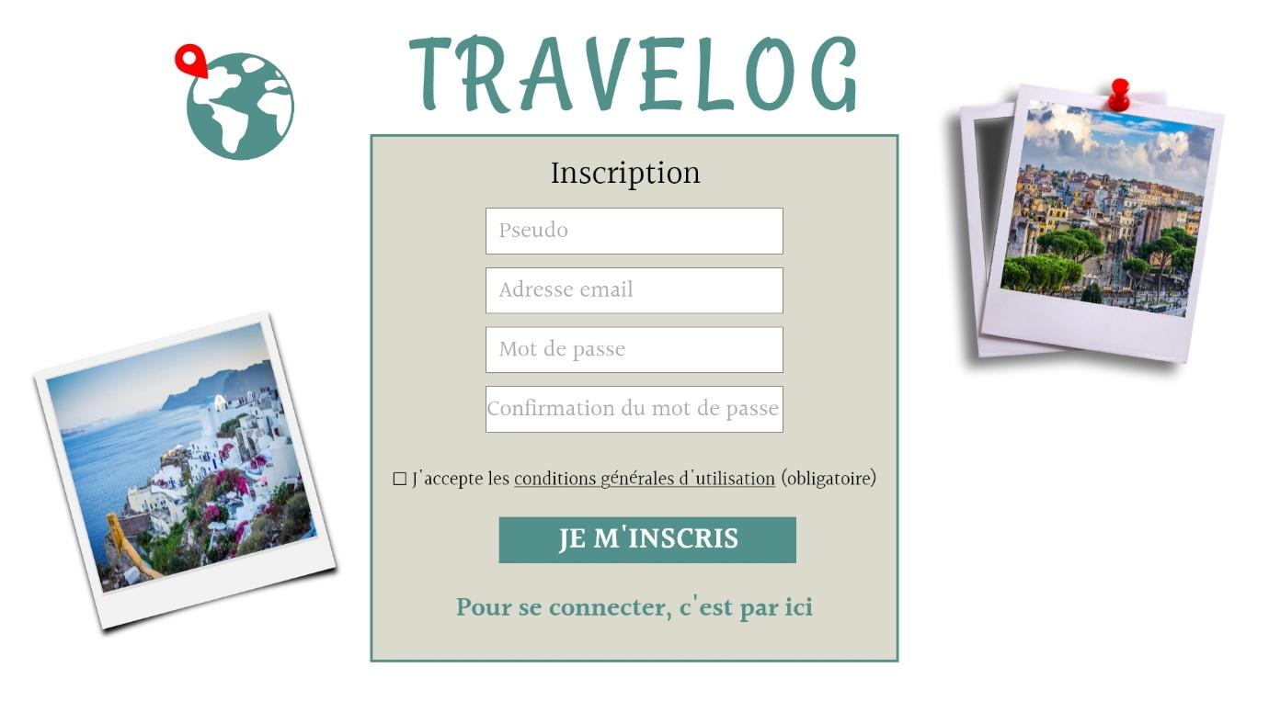

Mène vers la page

**Connexion**

Les conditions générales d’utilisation s’affichent dans une fenêtre pop-up lorsque l’on clique sur « conditions générales d’utilisation »

Champs (obligatoires) à renseigner par le futur utilisateur afin de s’inscrire sur Travelog

Mène vers la page

**Connexion**

*Inscription*

|  |  |  |
| --- | --- | --- |
| **F01-E01-01** | Pseudo | Obligatoire  Caractères spéciaux non-autorisés (sauf ‘_’, ‘-‘ et ‘.’ )  20 caractères maximum |
| **F01-E01-02** | Adresse email | Obligatoire  Type email : xx@xx.xx |
| **F01-E01-03** | Mot de passe | Obligatoire  8 caractères minimum,  dont 1 majuscule, 1 minuscule  et 1 chiffre  Remplacement visuel par * |
| **F01-E01-04** | Confirmation  du mot de passe | Obligatoire  Doit correspondre au mot de passe précédemment écrit  Remplacement visuel par * |

Connexion

Mène vers la page

**Accueil** / vue utilisateur

Pseudo et mot de passe choisis par l’utilisateur lors de son inscription sur le site

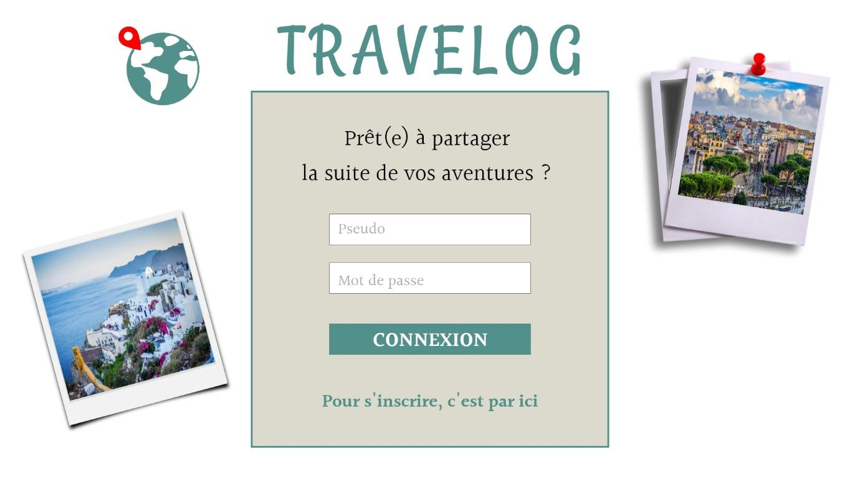

Photos qui défileront automatiquement (idem page **Inscription**)

Mène vers la page

**Inscription**

*Connexion*

|  |  |  |
| --- | --- | --- |
| **F01-E02-01** | Pseudo | Obligatoire  Caractères spéciaux non-autorisés (sauf ‘_’, ‘-‘ et ‘.’ )  20 caractères maximum |
| **F01-E02-02** | Mot de passe | Obligatoire  8 caractères minimum,  dont 1 majuscule, 1 minuscule  et 1 chiffre  Remplacement visuel par * |

Accueil

Apparaît uniquement quand l’utilisateur est connecté.

Affiche un menu déroulant menant vers les pages **Création voyage, Mes voyages, Mes amis, Profil, Editer mon profil** et le dernier lien lui permettant de se déconnecter.

Sinon, lorsqu’il s’agit d’un simple visiteur, le pseudo et la photo de profil laissent place aux mots « connexion » (qui mène à la page **Connexion**) et à « Inscription » (mène à la page **Inscription**).

Les icônes notifications et demandes d’ami affichent des menus déroulants et n’apparaissent que lorsque l’utilisateur est connecté. Quand il y a des notifications ou de nouvelles demandes d’ami, une petite bulle rouge apparait sur l’icône correspondante.

Pour un simple visiteur, il n’y a rien.

Compteur de la totalité des voyages du site

Mène vers la page **Accueil**

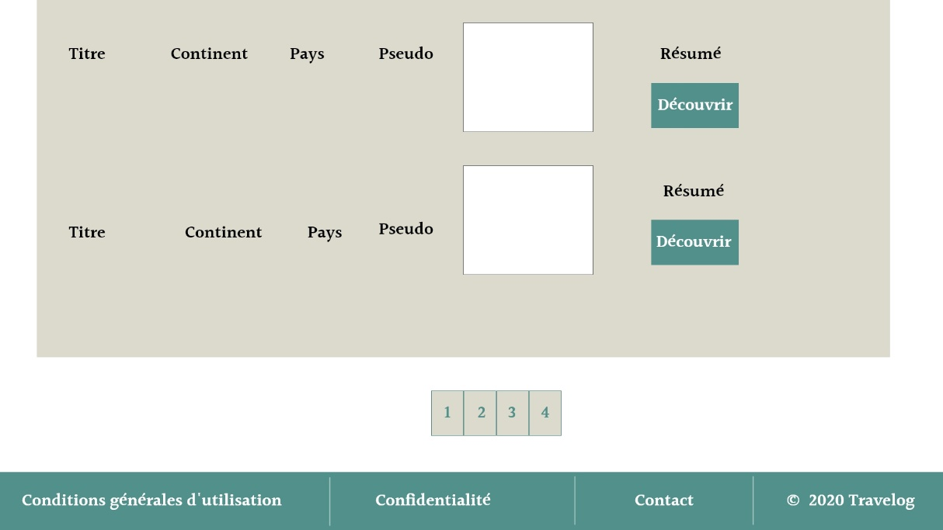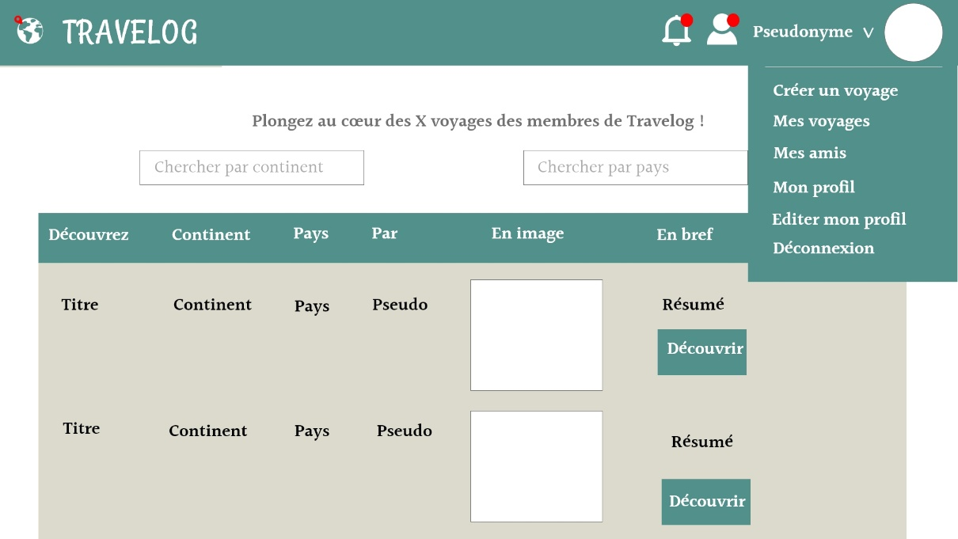

On peut filtrer les voyages par continent ou par pays

Mène vers la page **Contacter les administrateurs du site**

Interaction par pages permettant de naviguer vers les voyages précédents (tri des voyages du plus récent au moins récent)

Lien menant vers la page **Voyage**

Photo de couverture du voyage

*Filtres*

|  |  |  |
| --- | --- | --- |
| **F01-E03-01** | Filtre continent | Input permettant de trier les voyages par continent, via la colonne « continent ». |
| **F01-E03-02** | Filtre pays | Input permettant de trier les voyages par pays, via la colonne « pays ». |

*Pagination*

|  |  |  |
| --- | --- | --- |
| **F02-E03-01** | Pagination | Système de pagination, qui permet l’affichage de 4 voyages par page. Les voyages sont triés du plus récent au plus ancien (par date de début de voyage). |

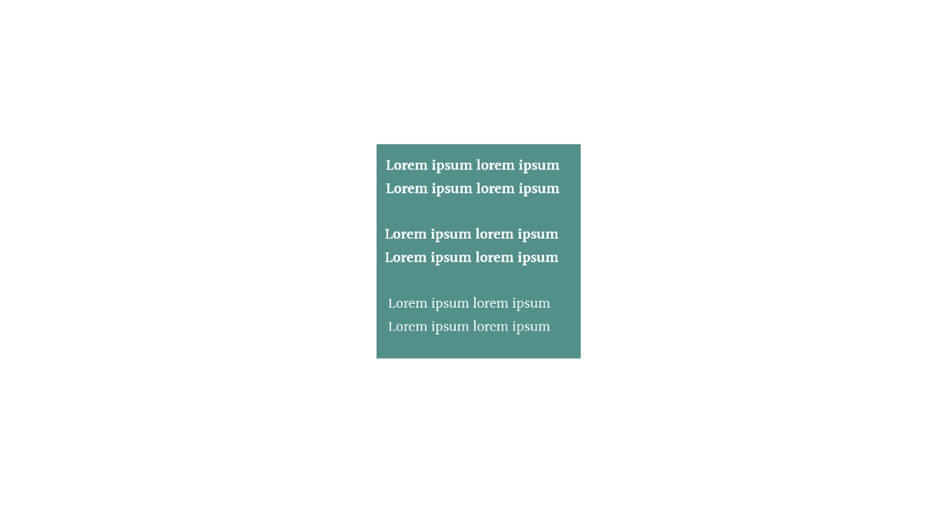

Menu déroulant avec toutes les notifications (sous l’icône en forme de cloche) ou les nouvelles demandes d’ami (sous l’icône en forme de personne). Pour les notifications, chacune d’elles mènent vers la page **Voyage** concerné. Concernant les amis, on peut accéder à la page **Liste d’amis.** Les notifications et demandes d’amis disparaissent une fois que l’utilisateur a cliqué dessus.

Profil

Le bouton « Ajouter en ami » permet d’ajouter cet utilisateur en ami. Ce dernier recevra une demande.

Le bouton « Contactez-moi » permet de contacter cet utilisateur par mail. Mène à la page **Contacter un autre utilisateur**.

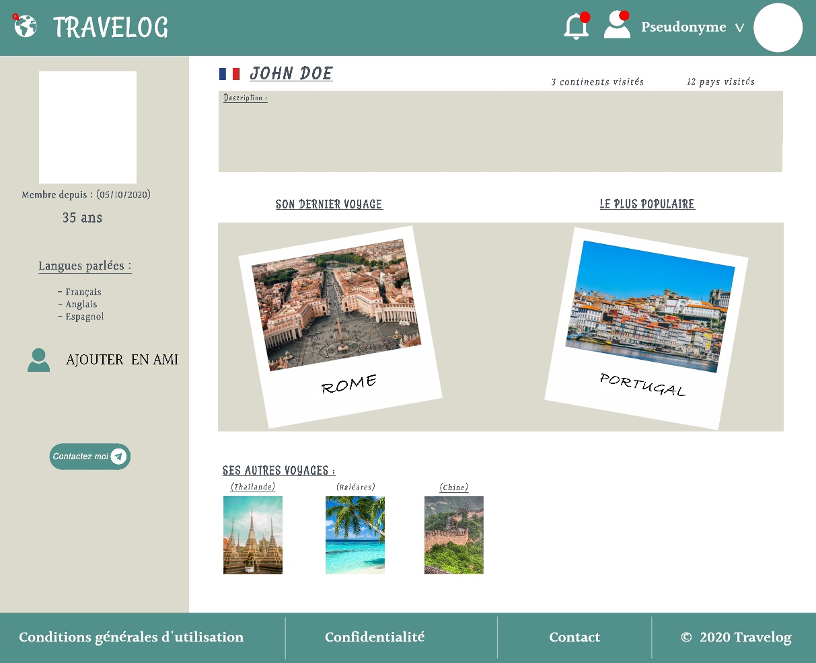

Description libre que l’utilisateur peut remplir ou non (un texte par défaut s’affichera).

Pour l’utilisateur de ce profil, les boutons « Ajouter en ami » et « Contactez-moi » seront remplacés par un bouton « Editer mon profil » et mènera à la page **Editer mon profil 1/2**

Le dernier voyage posté par cet utilisateur. Cliquer sur la photo mènera à la page **Voyage**

Les autres voyages de l’utilisateur sont répertoriés, et cliquer sur chaque photo permet d’accéder à la page **Voyage**

Continents et pays visités par cet utilisateur, chiffres obtenus lorsqu’il renseigne les champs « continents » et « pays » à chaque création de voyage

Voyage le plus populaire mis en avant, c’est-à-dire celui ayant le plus de likes et/ou de commentaires parmi les voyages de l’utilisateur. Cliquer sur la photo permet d’accéder à la page **Voyage**

*Description*

|  |  |  |
| --- | --- | --- |
| **F01-E04-01** | Description | Pas obligatoire  500 caractères maximum  S’il choisit de ne pas remplir sa description, un texte par défaut est affiché. |

*Demande d’ami*

|  |  |  |
| --- | --- | --- |
| **F02-E04-01** | Demande d’ami | Permet d’établir un lien avec un autre utilisateur, et voir ses voyages s’ils sont privés. Ce dernier recevra une demande d’amitié qu’il pourra accepter ou refuser. |

*Contacter l’utilisateur*

|  |  |  |
| --- | --- | --- |
| **F03-E04-01** | Contacter l’utilisateur | Permet d’envoyer un mail à un autre utilisateur. Mène à la page **Contacter un autre utilisateur**. |

*Editer mon profil*

|  |  |  |
| --- | --- | --- |
| **F05-E04-01** | Editer mon profil | Permet de modifier son propre profil. Mène à la page **Editer mon profil 1/2** |

Editer mon profil 1/2

**Cette page est uniquement visible par l’utilisateur qui possède ce compte**

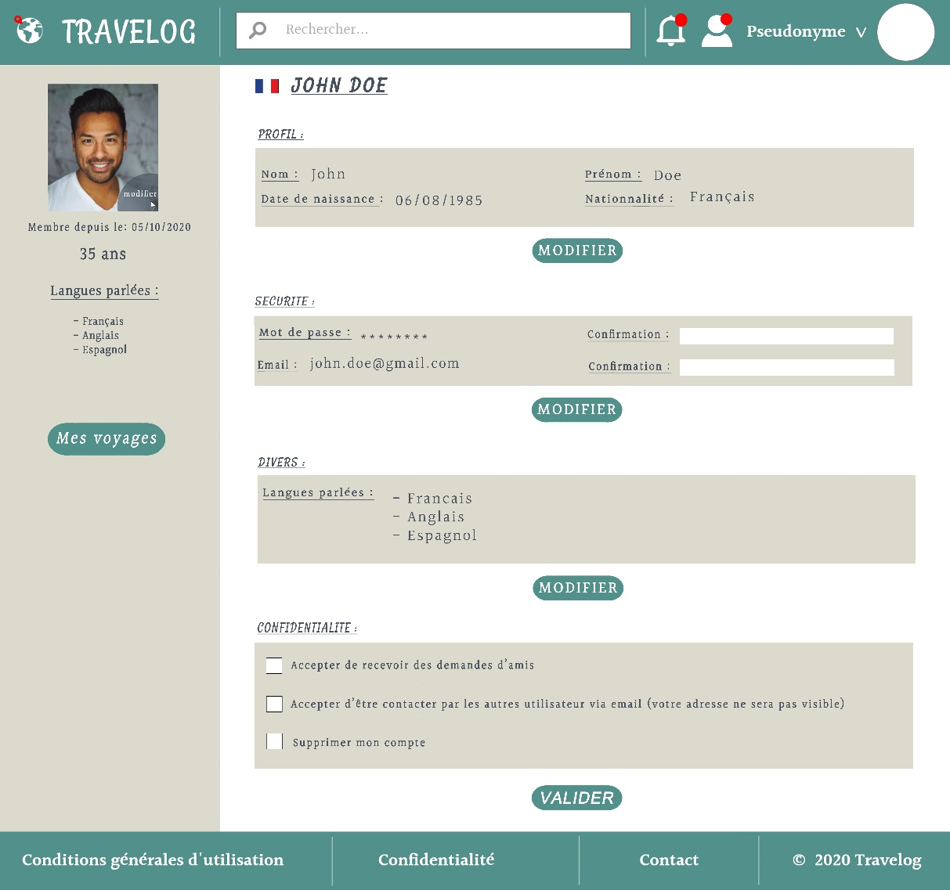

Bouton « Valider » permettant de valider directement sur cette page les éventuels changements effectués dans la section Confidentialité

Rensei-

gnements donnés par l’utilisateur

Boutons « Modifier » permettant de changer les renseignements fournis par l’utilisateur. Mènent à la page **Editer mon profil 2/2**

Possibilité de changer sa photo de profil en sélectionnant un nouveau fichier depuis son ordinateur

Drapeau qui change en fonction de la nationalité choisie

Lien menant vers la page **Mes voyages** de cet utilisateur

Croix permettant de supprimer les langues directement depuis cette page

*Boutons modifier*

|  |  |  |
| --- | --- | --- |
| **F01-E05-01** | Boutons modifier | Permet de modifier la section concernée  Mène à la page Editer mon profil 2/2 |

*Confidentialité*

|  |  |  |
| --- | --- | --- |
| **F02-E05-01** | Check | Boutons check permettant de modifier directement sur cette page les éventuels changements effectués dans la section Confidentialité. Rafraîchit cette page. |

Editer mon profil 2/2

**Cette page est uniquement visible par l’utilisateur qui possède ce compte**

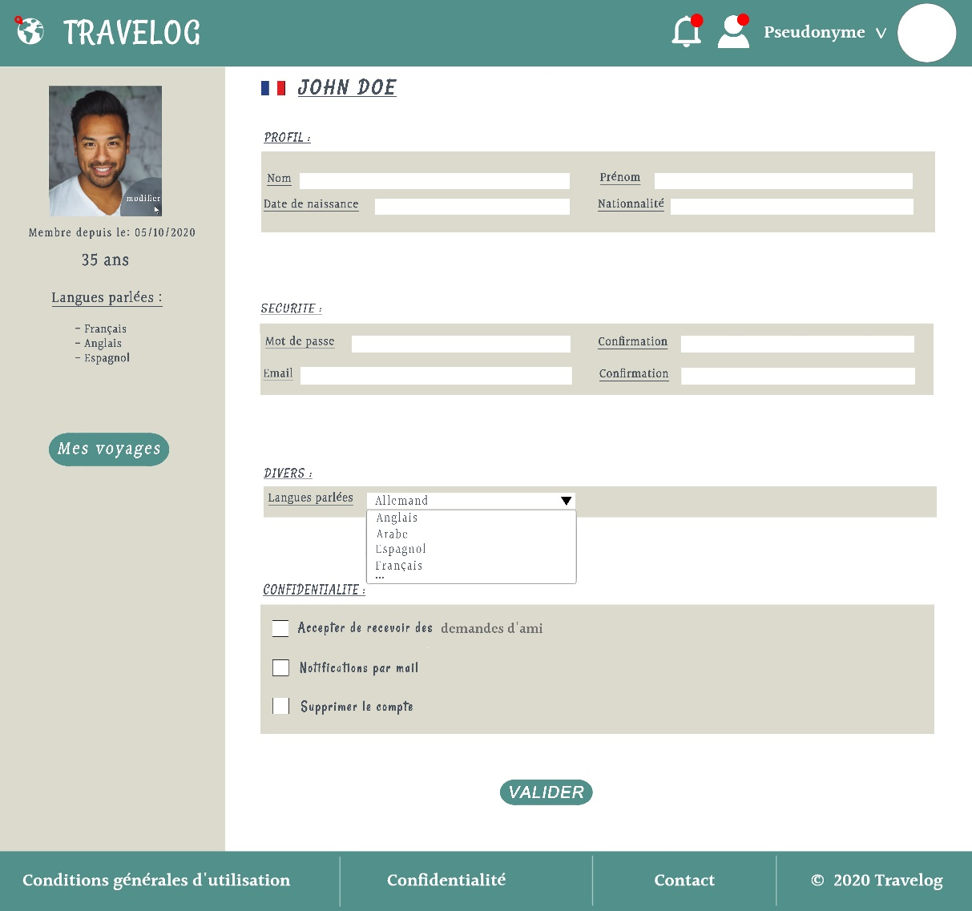

Permet à l’utilisateur de recevoir ou non des demandes d’ami. Si non, le bouton « Envoyer une demande d’ami » disparait de son profil

Permet à l’utilisateur de recevoir un e-mail pour chaque notification (demande d’ami, like, commentaire…)

Permet à l’utilisateur de supprimer son compte (si validé, alors la pop-up **Suppression de compte** apparaît)

Bouton qui permet de valider les changements et affiche un message : « Changements effectués ! »

Menu déroulant à choix multiples. On peut choisir ou supprimer des langues que l’on souhaite voir apparaître sur son profil.

Les inputs apparaissent dans les champs que l’on souhaite modifier.

Champs à renseigner afin de modifier son profil.

Permet à l’utilisateur, s’il coche la case, de recevoir un mail à chaque like, message privé, suivi de son compte et commentaire

*Profil*

|  |  |  |
| --- | --- | --- |
| **F01-E06-01** | Nom | Obligatoire  50 caractères maximum  Les caractères spéciaux ne sont pas acceptés  (sauf lettres avec accents et ‘ç’)  N’apparait pas sur le profil de l’utilisateur |
| **F01-E06-02** | Prénom | Obligatoire  50 caractères maximum  Les caractères spéciaux ne sont pas acceptés  (sauf lettres avec accents et ‘ç’)  N’apparait pas sur le profil de l’utilisateur |
| **F01-E06-03** | Date de naissance | Obligatoire  Format XX/XX/XXXX  (jour/mois/année de naissance)  Calcule l’âge de l’utilisateur et l’affiche automatiquement sur son profil |
| **F01-E06-04** | Nationalité | Obligatoire  50 caractères maximum  Les caractères spéciaux ne sont pas acceptés  (sauf lettres avec accents et ‘ç’)  Affichée sur le profil utilisateur |

*Sécurité*

|  |  |  |
| --- | --- | --- |
| **F02-E06-01** | Mot de passe | Obligatoire  8 caractères minimum,  dont 1 majuscule, 1 minuscule  et 1 chiffre  Remplacement visuel par * |
| **F02-E06-02** | Confirmation  du mot de passe | Obligatoire  Doit correspondre au mot de passe précédemment écrit  Remplacement visuel par * |
| **F02-E06-03** | Adresse email | Obligatoire  Type email : xx@xx.xx |
| **F02-E06-04** | Confirmation adresse email | Obligatoire  Doit correspondre à l’adresse mail précédemment saisie  Remplacement visuel par * |

*Divers*

|  |  |  |
| --- | --- | --- |
| **F03-E06-01** | Langues parlées | Obligatoire  Une langue à cocher minimum,  pas de maximum  Affiché sur le profil |

*Confidentialité*

|  |  |  |
| --- | --- | --- |
| **F04-E06-01** | Notifications par mail | Pas d’obligation de cocher  Si cochée : envoie de mails à l’adresse email de l’utilisateur en cas de likes ou commentaires sous ses voyages, de suivi de son activité par un autre membre et de message privé |
| **F04-06-02** | Demandes d’ami | Pas d’obligation de cocher  Si cochée : impossible de demander cet utilisateur en ami. Le bouton « Demander en ami » sur son profil n’apparaitra pas |
| **F04-06-03** | Supprimer le compte | Permet de supprimer le compte mais pas les commentaires : la photo de profil restera blanche et le pseudo deviendra « Utilisateur » |

**Cette pop-up est uniquement visible par l’utilisateur qui pense supprimer son compte**

Pop-up qui apparait après avoir coché « supprimer mon compte » et appuyé sur « valider ». Seul l’utilisateur possédant le compte peut le faire.

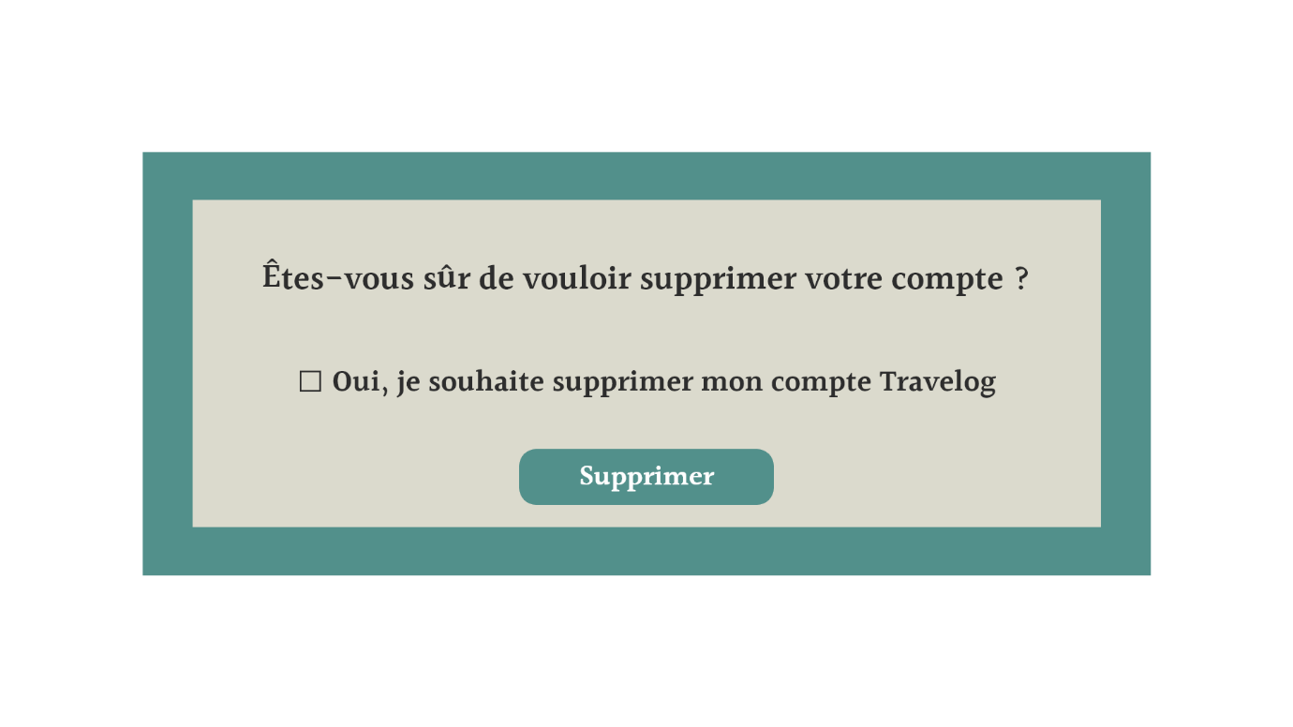

Une double confirmation est demandée pour supprimer son compte (case à cocher et bouton). Après suppression, la pop-up disparaît et l’ex-utilisateur revient à la page d’**Accueil**, vue visiteur.

Liste d’amis

**Cette page est uniquement visible par l’utilisateur qui souhaite voir sa propre liste d’amis**

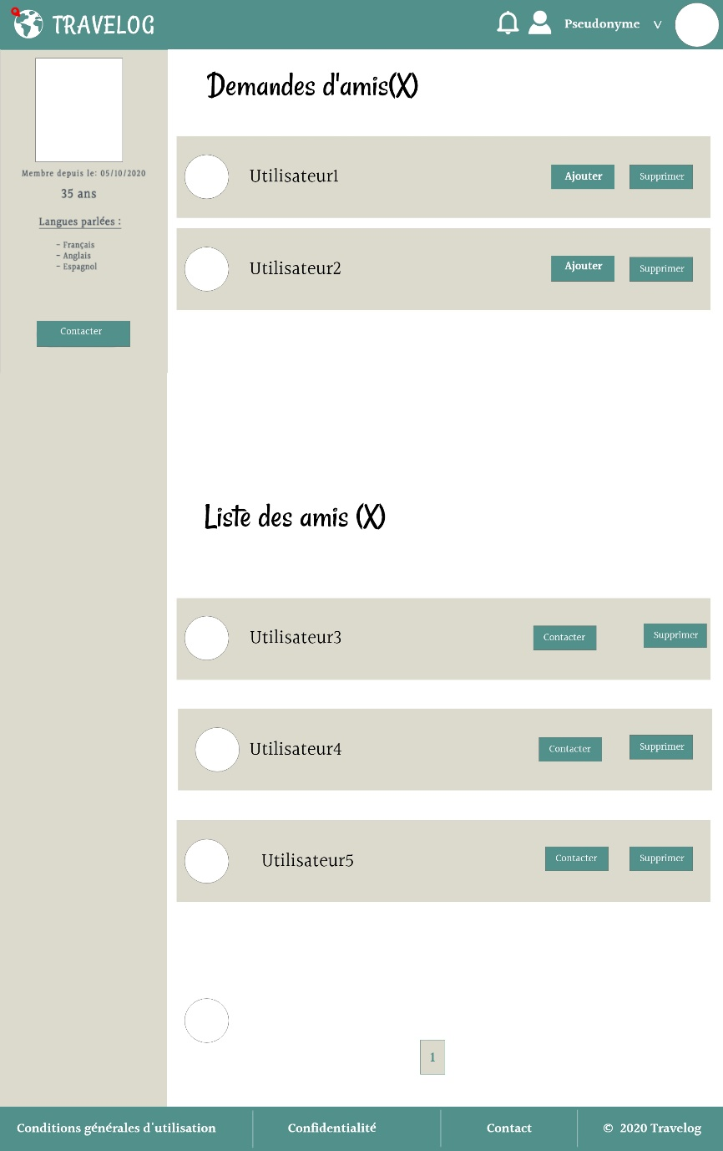

Liste des amis que possède l’utilisateur, avec compteur. Il peut choisir de contacter (mène vers la page **Contacter un autre utilisateur**) ou supprimer ses amis

L’utilisateur peut accepter ou refuser une demande d’ami

Demandes d’amis en attente (réception ou envoie), avec compteur

Informations de l’utilisateur

*Ami*

|  |  |  |
| --- | --- | --- |
| **F01-E07-01** | Nom de l’utilisateur | Mène à la page du profil de l’utilisateur choisi |
| **F01-E07-02** | Contacter | Ouvre la page Contact autre utilisateur et permet d’envoyer un mail à l’adresse mail de cet utilisateur précisément |
| **F01-E07-03** | Supprimer | Permet de retirer un utilisateur en particulier de sa liste d’amis. Une pop-up demandant bien la confirmation de la suppression s’ouvre alors. |

Les voyages d’un autre utilisateur

Nom de l’utilisateur dont les voyages sont répertoriés

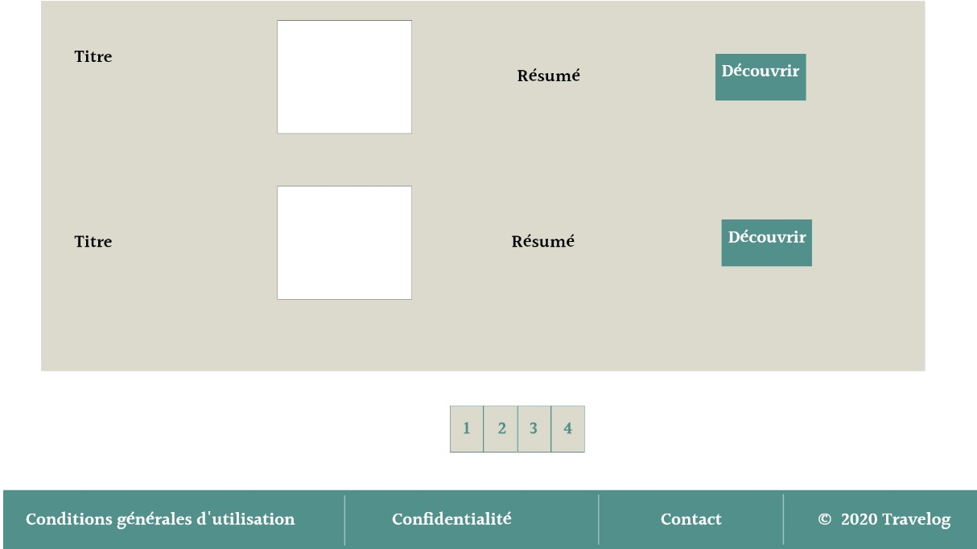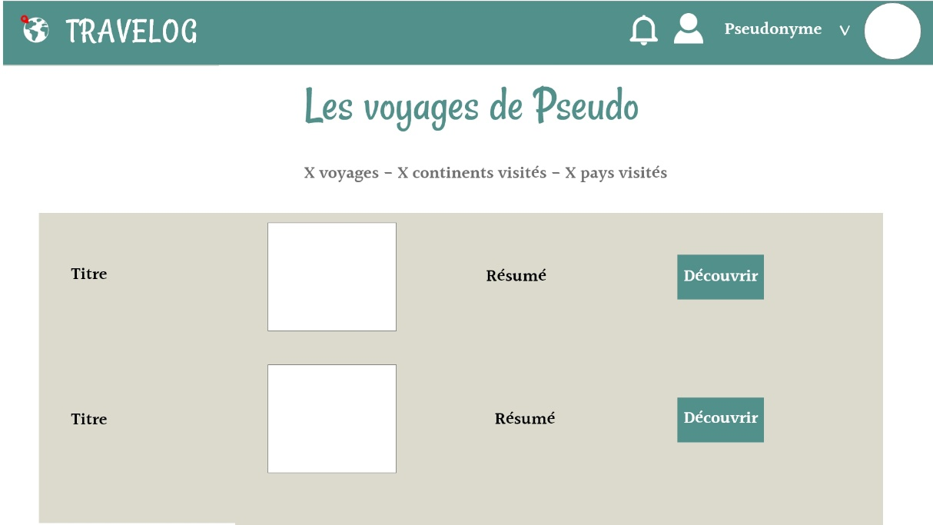

Informations concernant les voyages. Le bouton « découvrir » mène à la page **Voyage**.

Compteurs : voyages au total, continents visités et pays visités

Mes voyages

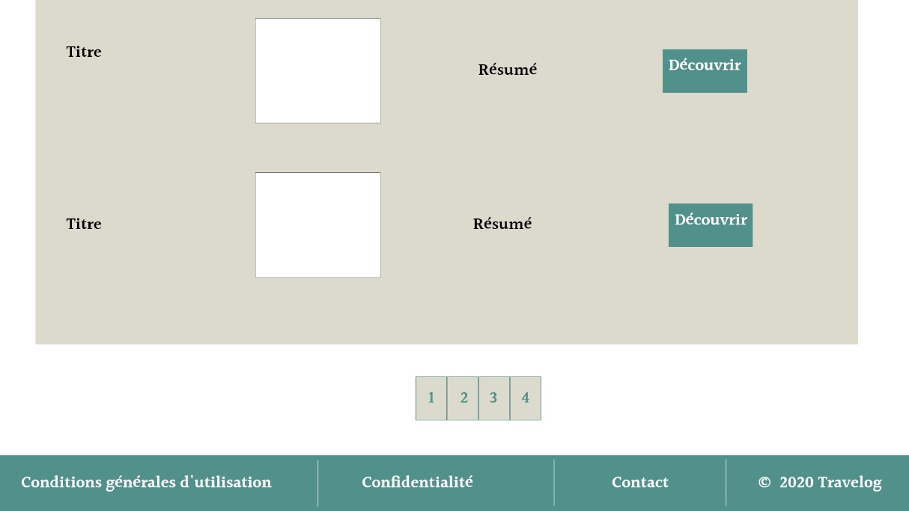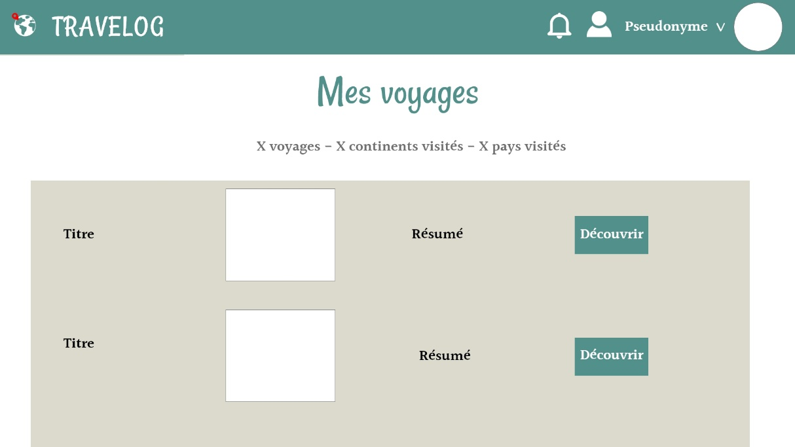

Création voyage

**Cette page est uniquement visible par l’utilisateur qui souhaite créer un voyage**

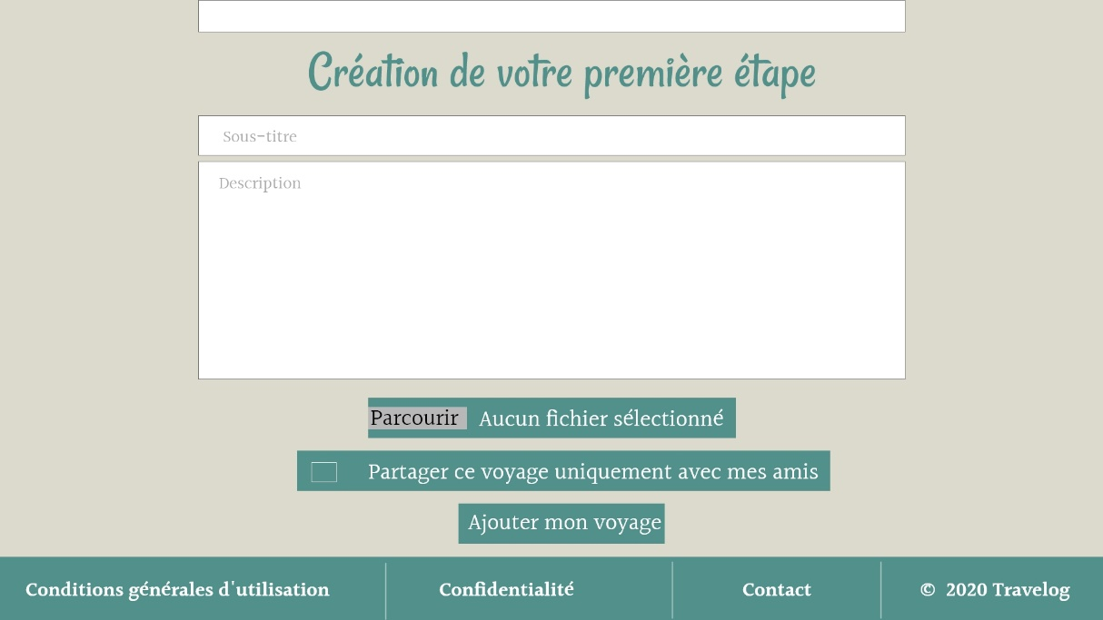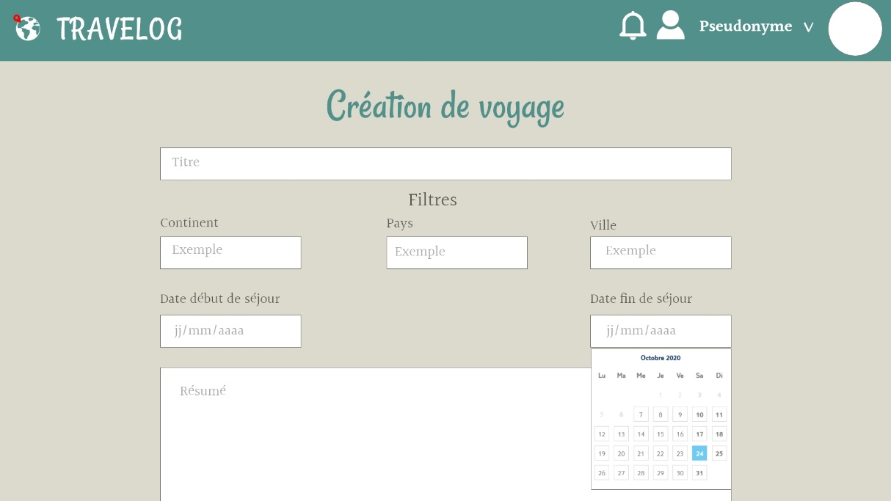

Permet d’ajouter des photos depuis son ordinateur/smartphone

Bouton qui permet de valider ce voyage et mène vers la page **Mes voyages**

L’utilisateur peut rendre son voyage privé et ainsi ne le partager qu’avec ses amis

Résumé du voyage

Filtres permettant de catégoriser son voyage afin que les utilisateurs le retrouvent plus facilement

Titre du voyage

Dates du voyage

Permet d’ajouter la première étape de son voyage

*Création de voyage*

|  |  |  |
| --- | --- | --- |
| **F01-E09-01** | Titre | Obligatoire  50 caractères maximum  Les caractères spéciaux ne sont pas acceptés  (hors lettres avec accents, ‘ç’, ‘-‘, ‘ ?’, ‘ !’ et ‘ :’) |
| **F01-E09-02** | Dates de voyage | Obligatoire  Formats xx/xx/xxxx  (jour/mois/année) |
| **F01-E09-03** | Résumé | Obligatoire  500 caractères maximum |
| **F01-E09-04** | Sous-titre | Obligatoire  40 caractères maximum  Les caractères spéciaux ne sont pas acceptés  (hors lettres avec accents, ‘ç’, ‘-‘, ‘ ?’, ‘ !’ et ‘ :’) |
| **F01-E09-05** | Description | Obligatoire  500 caractères maximum |

*Ajouter une photo*

|  |  |  |
| --- | --- | --- |
| **F02-E09-01** | Photo | Une photo minimum obligatoire  Permet d’accéder aux fichiers de l’ordinateur ou du smartphone de l’utilisateur |

*Rendre le voyage privé*

|  |  |  |
| --- | --- | --- |
| **F03-E09-01** | Voyage privé | Permet à l’utilisateur de rendre son voyage privé : il sera invisible des utilisateurs qui ne sont pas ses amis, mais sera disponibles dans sa page Mes voyages |

Page voyage d’un autre utilisateur

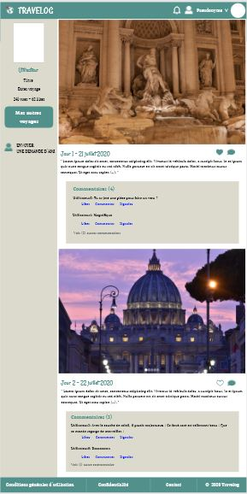

Mène à la page **Les voyages d’un autre utilisateur**

Permet d’envoyer une demande d’ami à cet utilisateur

*Interactions sur les étapes d’un voyage*

|  |  |  |
| --- | --- | --- |
| **F01-E10-01** | Likes | Le nombre de likes est comptabilisé et affiché  Une notification est envoyée à l’utilisateur concerné |
| **F01-E10-02** | Commentaires | Le nombre de commentaires est comptabilisé et affiché  Une notification est envoyée à l’utilisateur concerné  500 caractères maximum |
| **F01-E10-03** | Signalement | Un message est envoyé aux administrateurs du site avec : la personne qui a signalé, qui elle a signalé et à quel endroit du site |

Mon voyage

Informations générales concernant ce voyage

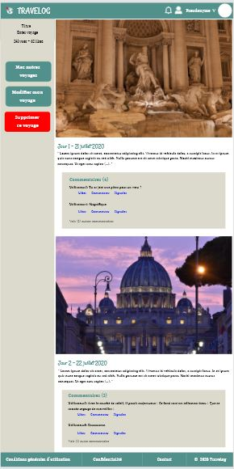



Commentaires avec possibilité de les liker, commenter (ouvrira la pop-up **Ecrire un commentaire**) ou encore, que l’on peut signaler (le signalement est alors transmis aux administrateurs du site qui soit jugeront le commentaire inopportun et le masqueront, et enverront un email à l’utilisateur concerné ; ou soit le laisseront car jugé tout à fait approprié)

Permet à l’utilisateur de mettre à jour ce voyage de manière instantanée, depuis la page **Modifications voyage**

Permet à l’utilisateur (qui a partagé ce voyage) de supprimer ce voyage. Un message demandant confirmation apparait, et le mène alors vers la page **Mes voyages**

*Suppression*

|  |  |  |
| --- | --- | --- |
| **F01-E11-01** | Suppression du voyage | Permet à l’utilisateur de supprimer son voyage (une pop-up « suppression » apparait alors) |

*Commentaires*

|  |  |  |
| --- | --- | --- |
| **F02-E11-01** | Likes | Le nombre de likes est comptabilisé et affiché  Une notification est envoyée à l’utilisateur concerné (via l’icône mais aussi par mail s’il a choisi cette option) |
| **F02-E11-02** | Commentaires | Le nombre de commentaires est comptabilisé et affiché  Une notification est envoyée à l’utilisateur concerné (via l’icône mais aussi par mail s’il a choisi cette option) |
| **F02-E11-03** | Signalement | Un message est envoyé aux administrateurs du site avec : la personne qui a fait un signalement, qui elle a signalé et à quel endroit du site |

Pop-up Ecrire un commentaire

**Cette pop-up est uniquement visible par l’utilisateur qui écrit ce commentaire**

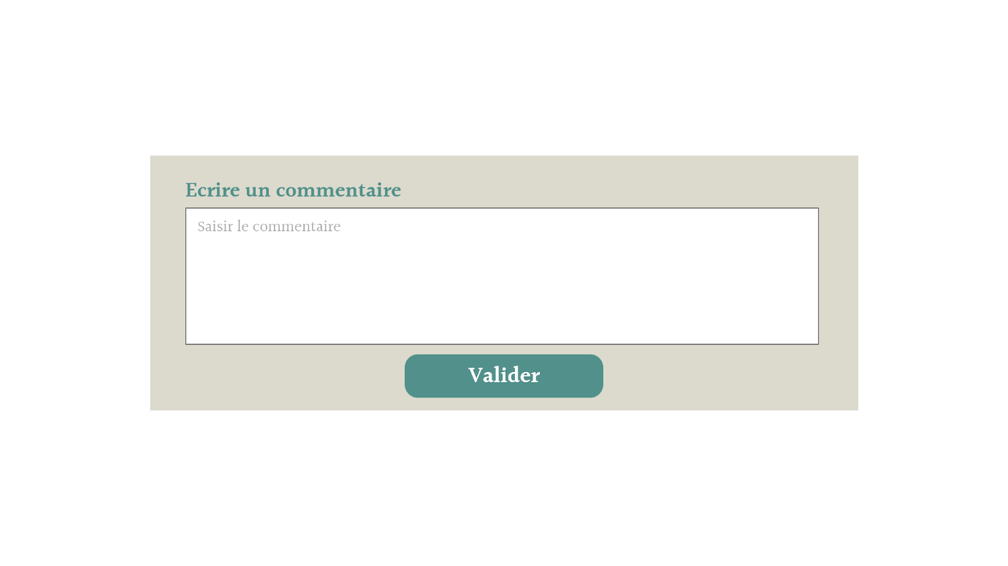

Texte du commentaire

Permet de valider son propre commentaire. La pop-up disparait alors et l’utilisateur revient sur la page précédente.

Pop-up permettant d’écrire un commentaire sous les voyages. Seuls les utilisateurs peuvent laisser des commentaires, leur pseudo apparaîtra automatiquement.

*Ecrire un commentaire*

|  |  |  |
| --- | --- | --- |
| **F01-E12-01** | Texte | 500 caractères maximum |

Pop-up Suppression de voyage

**Cette pop-up est uniquement visible par l’utilisateur qui a écrit le voyage qu’il souhaite supprimer**

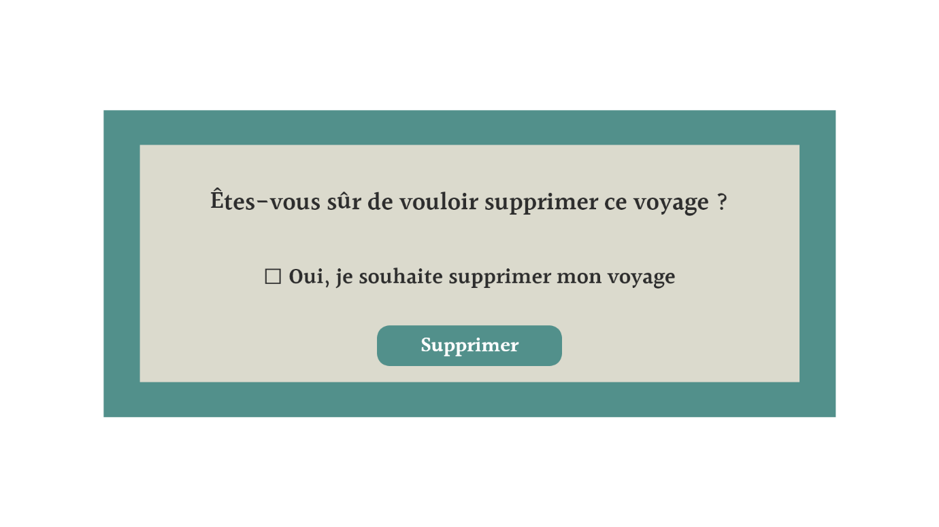

Une double confirmation est demandée pour supprimer son voyage (case à cocher et bouton). Après suppression, la pop-up disparaît et l’utilisateur revient à sa page **Mes voyages**.

Pop-up permettant de supprimer un voyage en particulier. Seul l’utilisateur ayant créé ce voyage peut le supprimer.

Modification de mon voyage

**Cette page est uniquement visible par l’utilisateur qui a partagé ce voyage**

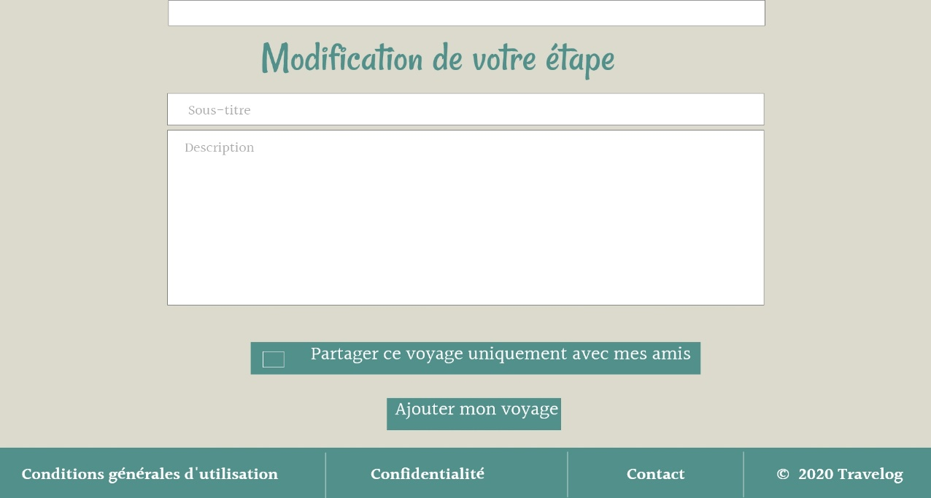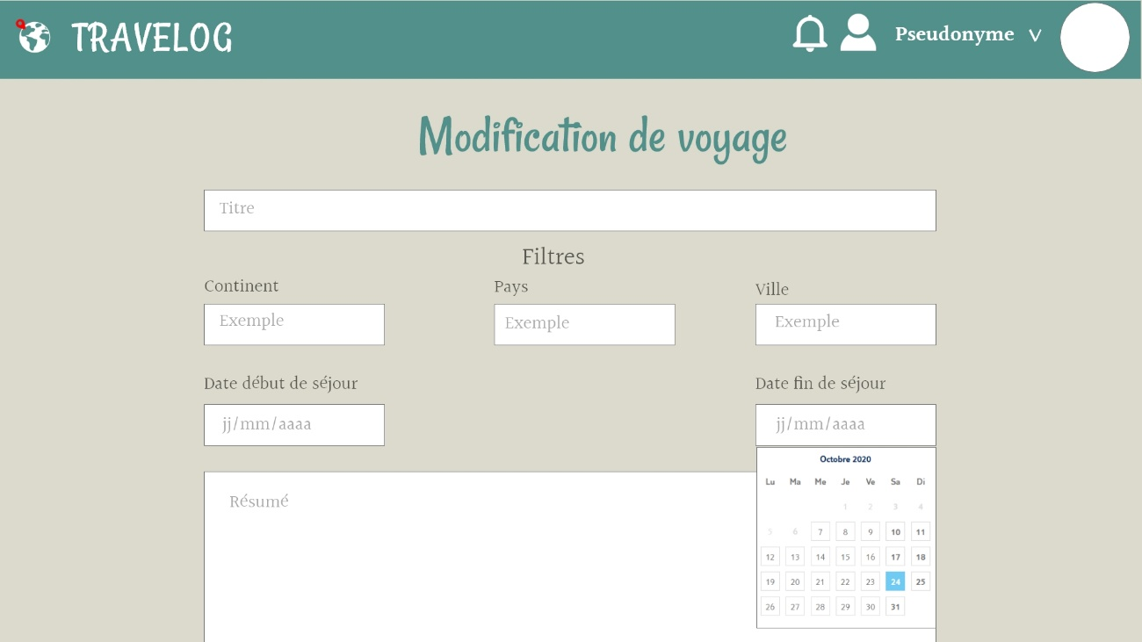

L’utilisateur peut modifier ses voyages sur cette page semblabla à la page **Création voyage**, sauf que les input sont préremplis avec les valeurs du voyage à modifier.

*Rendre privé*

|  |  |  |
| --- | --- | --- |
| **F01-E13-01** | Rendre privé | Permet à l’utilisateur de rendre son voyage privé. Il sera alors invisible des utilisateurs qui ne sont pas dans sa liste d’amis |

*Modifications*

|  |  |  |
| --- | --- | --- |
| **F02-E13-01** | Photos/vidéos | Une icône permet de changer/supprimer les photos/vidéos, en accédant aux fichiers de l’ordinateur / smartphone de l’utilisateur |
| **F02-E13-02** | Légendes photos/vidéos | Une icône permet de modifier les légendes des photos/vidéos directement  50 caractères maximum  Les caractères spéciaux ne sont pas autorisés  (hors lettres avec accents, ‘ç’, ‘-‘, ‘ ?’, ‘ !’ et ‘ :’) |
| **F02-E13-03** | Sous-titres | Obligatoire  Une icône permet de modifier les sous-titres directement  40 caractères maximum  Les caractères spéciaux ne sont pas acceptés  (hors lettres avec accents, ‘ç’, ‘-‘, ‘ ?’, ‘ !’ et ‘ :’) |
| **F02-E13-04** | Textes | Obligatoire  Une icône permet de modifier les textes directement  500 caractères maximum  Obligatoire |

Contacter les administrateurs du site

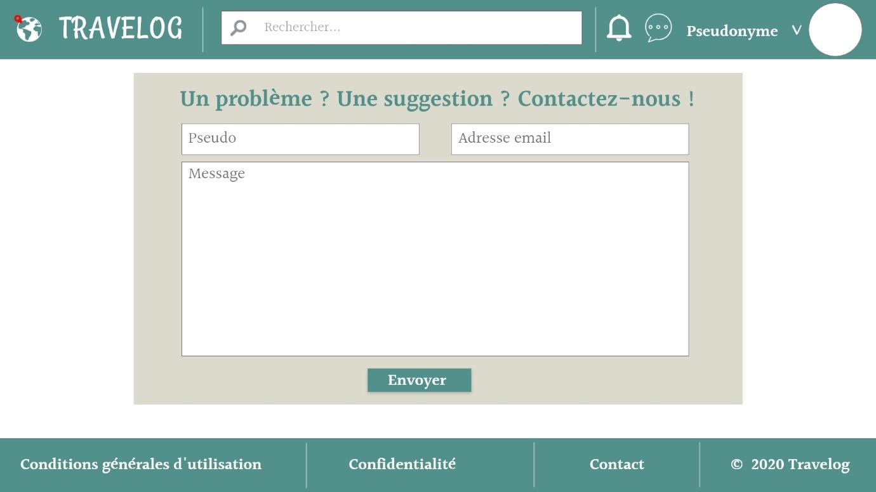

Ecrire son pseudo permettra aux administrateurs du site de mieux aider la personne concernée. Une réponse lui sera envoyée à l’adresse email renseignée. Un premier email automatique lui sera envoyé pour lui indiquer qu’une réponse lui sera apportée dans les meilleurs délais.

Une fois le message envoyé, la phrase « Message envoyé ! » sera affichée en haut du formulaire

*Formulaire de contact (administrateurs du site)*

|  |  |  |
| --- | --- | --- |
| **F01-E14-01** | Pseudo | Obligatoire  Caractères spéciaux non-autorisés (sauf ‘_’, ‘-‘ et ‘.’ )  20 caractères maximum |
| **F01-E14-02** | Email | Obligatoire  Type email : xx@xx.xx |
| **F01-E14-03** | Texte | Obligatoire  500 caractères maximum |

Contacter un autre utilisateur

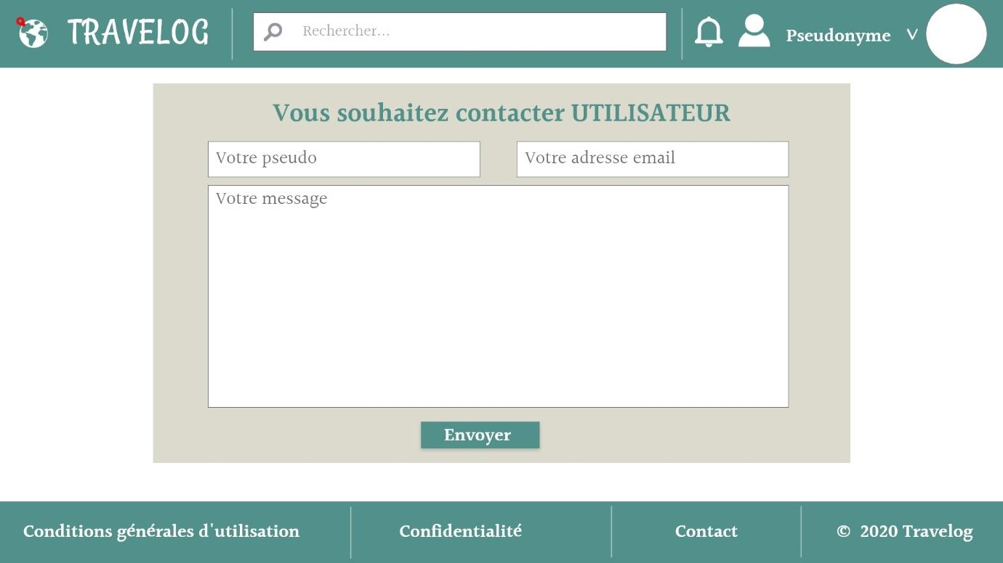

Le pseudo de l’utilisateur que l’on souhaite contacter apparaîtra

Le mail de l’utilisateur est inaccessible, tant qu’il n’a pas répondu par mail

*Formulaire de contact (autre utilisateur)*

|  |  |  |
| --- | --- | --- |
| **F01-E15-01** | Pseudo | Obligatoire  Caractères spéciaux non-autorisés (sauf ‘_’, ‘-‘ et ‘.’ )  20 caractères maximum |
| **F01-E15-02** | Email | Obligatoire  Type email : xx@xx.xx |
| **F01-E15-03** | Texte | Obligatoire  500 caractères maximum |

**La charte graphique**

Ajoutez avec votre cahier des charges tous les documents concernant l’identité visuelle de votre entreprise (les codes couleurs, le logo et ces variations, les règles de conception etc.).

Précisez vos exigences concernant les couleurs et les effets de votre site.

* Couleurs : 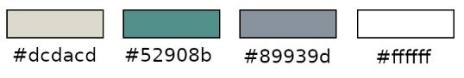
* Polices d’écriture :
  + Pour les titres et le nom du site :

RANCHO RANCHO

ARIAL ARIAL

CALIBRI CALIBRI

* + Pour le reste :

HALANT HALANT

BOOK ANTIQUA BOOK ANTIQUA

GEORGIA GEORGIA

* Logo :



**Maquettage**

Les maquettes contiennent l’arborescence du site

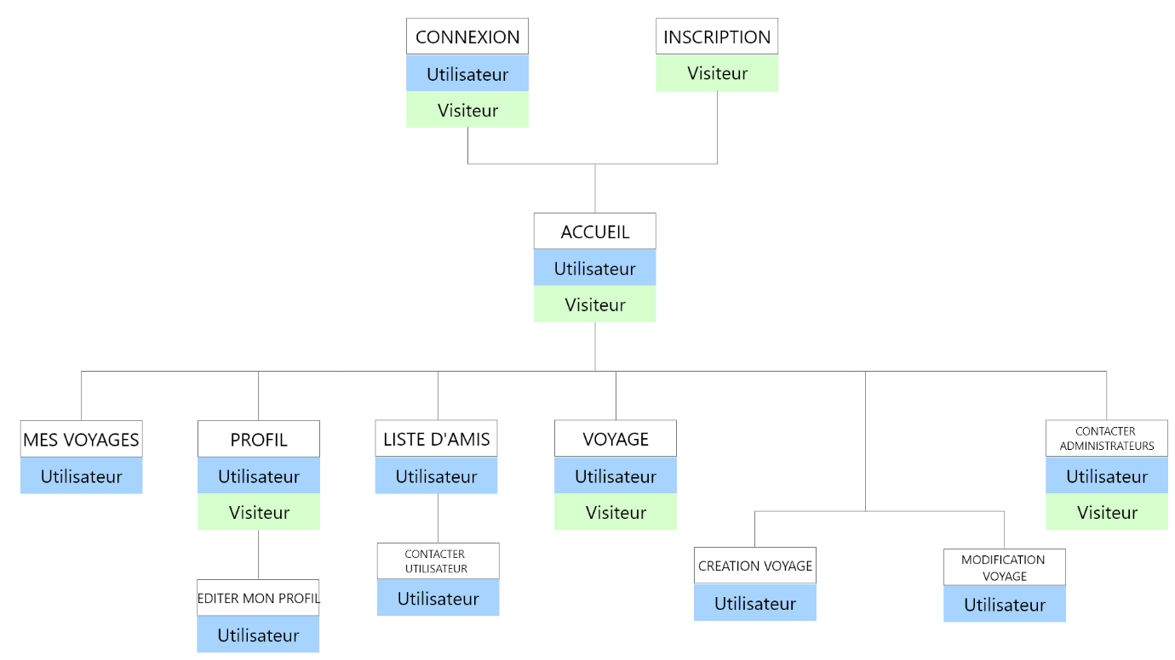

1. SPÉCIFICITÉS

**Contraintes techniques**

Quelles sont les éventuelles technologies imposées ou privilégiées :

* Back : bases de données, PHP, Javascript
* Front : HTML, CSS, Bootstrap

Avec quels navigateurs votre site doit-il être compatible ?

Tous les navigateurs si possible.

**Le planning**

Ajoutez un agenda des dates souhaitées pour la validation des différentes étapes :

|  |  |
| --- | --- |
| Date de la création et validation des maquettes | 09/10/2020 |
| Date de la création et validation des contenus | 09/10/2020 |
| Date de la création et validation du site | 09/10/2020 |
| Date des tests | 04/01/2021 |
| Date de mise en ligne | À définir |